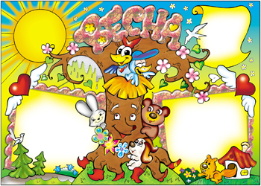

Тане сніг і небо плаче,
Промінь по гіллячках скаче,
Кішкам стало не до сну, -
Ми стрічаємо... ВЕСНУ.

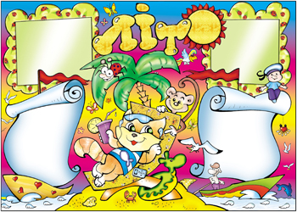

Полунички у сметанці,
Соловей щебече вранці,
Дощ немов крізь ситечко, -
Наступило... ЛІТЕЧКО!

